Τίτλος: pixel art … στο φράχτη του νηπιαγωγείου
Εκπαιδευτικός: Παπαευθυμίου Αικατερίνη
http://paixnidokamomataa.blogspot.com/search/label/stem%2Fsteam
Σχολείο: 5^{ο} Νηπιαγωγείο Πύργου
Περιγραφή δραστηριότητας:
pixelart ... στο φράχτη του νηπιαγωγείου, με χρωματιστά πλαστικά ποτήρια ...

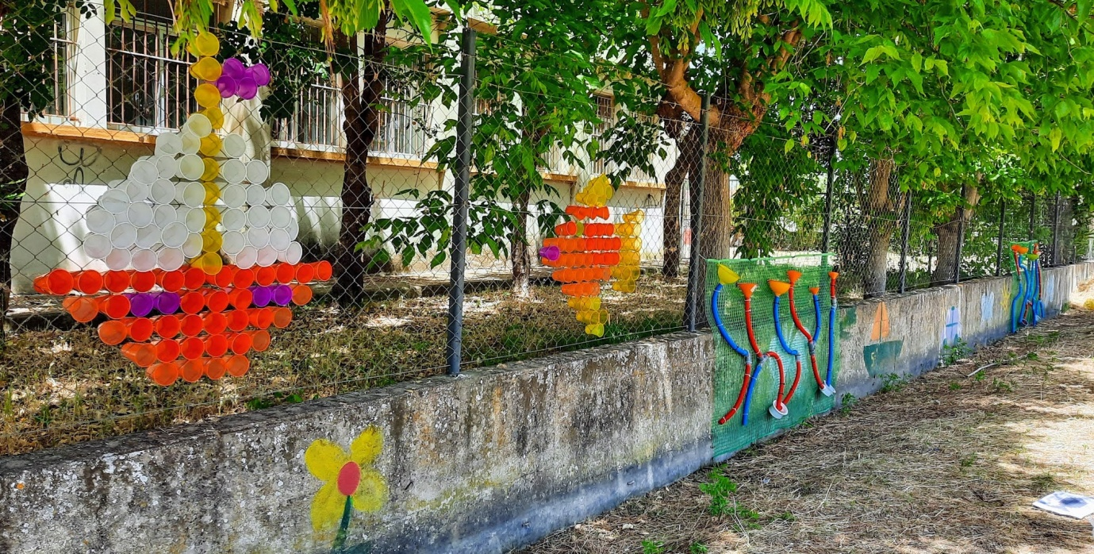

1^{ο} βήμα: με αφορμή τη θεματική, καλοκαίρι, στο zaplycode σχεδιάσαμε και δημιουργήσαμε κώδικες. ..

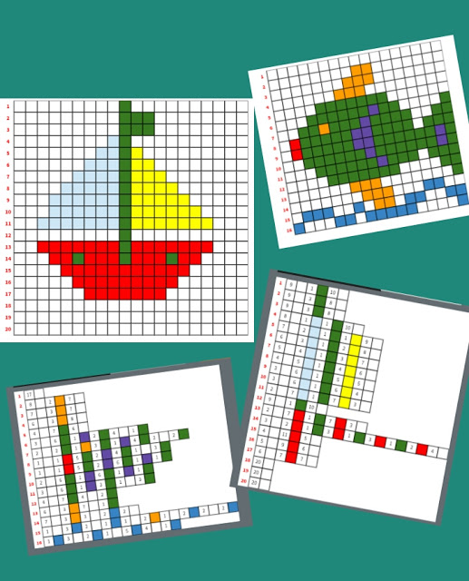

2^{ο} βήμα: διαβάσαμε κώδικες, δημιουργήσαμε pixelart !!!

